Domáce učenie: Anglický jazyk 4.C

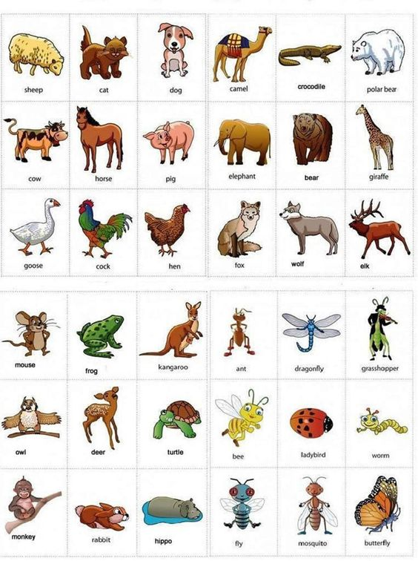
Domáca úloha na tento týždeň: Pozrite si všetky zvieratká na obrázku. Povedzte si názov najprv po slovensky, potom si ho prečítajte po anglicky. Do zošita mi v priebehu týždňa napíšte ku každému zvieratku po anglicky: Čo je to? Akej je farby?// What is this? What color it is?
Napríklad takto:
This is a ladybird. The ladybird is red. // This is a bee. The bee is yellow.// This is a cat. The cat is brown.// This is a fox. The fox is orange.//

